Moção nº 165/2025

Senhor Presidente,

Considerando que, no dia 25 de julho de 2025, a Secretaria Municipal de Saúde realizou a Conferência Municipal de Saúde no Anfiteatro do IMESB, abordando o tema "Desafios na Área da Saúde em Tempos de Tecnologia Avançada", com ampla participação de profissionais, gestores e comunidade;
Considerando que o evento reforçou os princípios do controle social no SUS, promovendo debates essenciais para a melhoria das políticas públicas de saúde em nosso município;
Considerando que o Pacto Federativo é fundamental para o desenvolvimento das políticas públicas, exigindo articulação e cooperação entre União, Estados e Municípios, independentemente de divergências partidárias, pois o objetivo maior deve sempre ser o bem-estar coletivo;
Considerando que, graças a esse espírito de colaboração institucional, o Governo Federal, por intermédio do Ministério da Saúde, contemplou Bebedouro com importantes investimentos via PEC Saúde, incluindo:
✅ Aquisição de kits de equipamentos para UBS – fortalecendo a atenção básica;
✅ Nova ambulância do SAMU 192 – ampliando o socorro de urgência;
✅ Construção de UBS Tipo I – expandindo a cobertura de saúde;
✅ Construção do CAPS AD – reforçando o atendimento em saúde mental e dependência química;
✅ 8 kits de teleconsulta – modernizando o acesso à saúde digital;
Considerando que tais investimentos são vitais para a qualidade do SUS municipal, demonstrando que, quando os entes federados trabalham em harmonia, os resultados beneficiam diretamente a população;
Solicitamos à Mesa, ouvido o Douto Plenário, nos termos regimentais, que dê ciência da presente MOÇÃO DE APLAUSOS, RECONHECIMENTO E CONGRATULAÇÕES à Secretaria Municipal de Saúde pela exitosa realização da Conferência Municipal de Saúde e pela atuação em prol da captação de recursos que trarão avanços históricos para a saúde pública em Bebedouro.
Reafirmamos, ainda, o compromisso deste mandato com o SUS universal e de qualidade, valorizando o Pacto Federativo como instrumento essencial para garantir que políticas públicas eficientes cheguem à população, independentemente de bandeiras partidárias.
Que esta moção sirva como estímulo à continuidade do trabalho conjunto entre esferas de governo, sempre priorizando o interesse público acima de disputas políticas.
Por fim, solicitamos que cópias desta Moção sejam encaminhadas à Secretaria Municipal de Saúde e ao Ministério da Saúde, em reconhecimento aos esforços que beneficiarão milhares de bebedourenses.

Bebedouro, Capital Nacional da Laranja, 30 de julho de 2025.

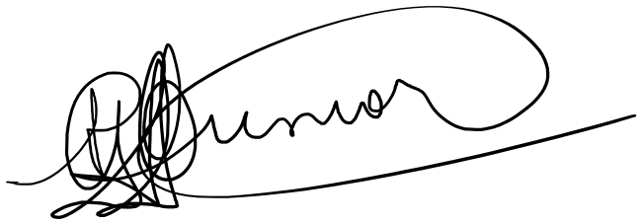

Prof. Dr. Antonio Gandini Júnior
VEREADOR PT - PARTIDO DOS TRABALHADORES

